接口中心方案设计

版本号 | 版本发布日期 | 修订人 | 修订内容描述
1.0.0 | 2016-11-14 | 周柏成 | 创建文档

一、 目前的问题，问题的简单阐述 1
二、 当前技术方案能解决当前什么问题？ 1
三、 简单的基本实现原理 2
四、 技术选型及思路 2
五、 影响范围,需要哪些系统配合,怎么配合？ 2
六、 当前解决方案,有哪些优缺点？ 3
七、 开发过程中,遇到什么问题,怎么解决？ 3
八、 应该怎么测试,测试的注重点有哪些？ 3
九、 上线过程阐述 3
十、 如果会出现问题,会出现哪些问题,怎么去解决,怎么应急解决? 4
十一、 上线后需要做什么维护,后续需要做哪些扩展 4

目前的问题，问题的简单阐述
- 接口调用混乱
- 接口交互不透明，缺少监控。
- 接口健康度无法知晓，问题无法定位。
- 缓冲机制和规则缺乏。

当前技术方案能解决当前什么问题？
- 集中接口调用管理，解决混乱调用。
- 监控接口调用的详细情况，主动解决问题。
- 接口调用统计，实时查看，解决主动解决问题和问题的定位。
- 增加接口权重，加入缓存机制、异步回调机制，解决接口调用压力和资源浪费。
- 集中解决调用权限判断以及来源的判断。

简单的基本实现原理
把接口收集起来，集中解决问题。

技术选型及思路
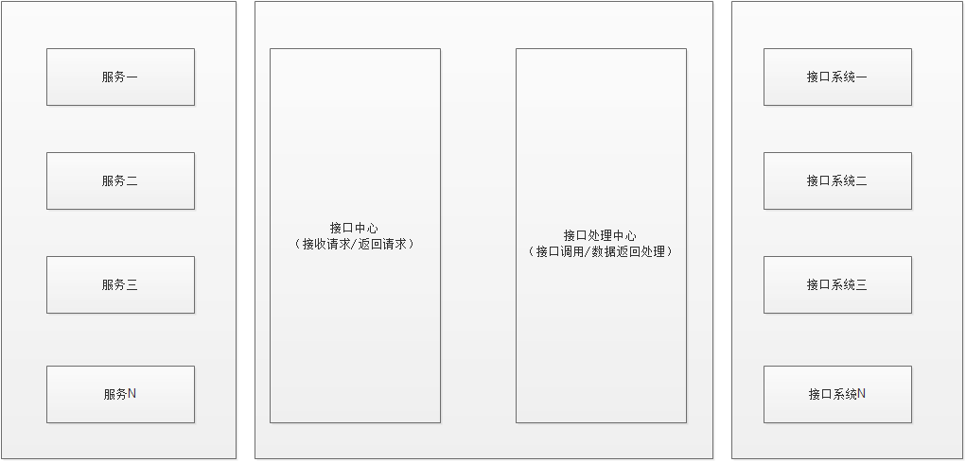
- 缓存（Redis），采用中间件Spring-data-redis，Spring-data-redis 的选型原因是：
- 减少开发量
- 成熟稳定
最重要的一点是升级没问题并且也不怎么需要升级。
- 结构上采用权重方式设置缓存时间。
在请求头信息里增加权重，比如A代表及时返回，B代表从缓存返回（缓存没有走A并且同步A），C代表异步回调返回，等等。
- 监控采用MQ队列同步到Elasticsearch存储，供于分析情况。
- 单个系统框架支持，优化Session，移除事务、数据库等。
- 业务参数采用参数传递，安全以及其他校验采用head传输。

影响范围,需要哪些系统配合,怎么配合？
- 影响范围：
对原有的系统有一定的影响，整个接口调用都得改变调用以及参数规则等方式都需要做一定的改动。
- 需要配合的系统：
逐步各个系统都得做改动，先从客户端先从会员入手，服务端先从商城入手（张振雷）
- 如何配合：
先把会员接口提取出来，划分权重等级以及调用方式，再配合商城（张振雷），打通后再逐一系统提供。

当前解决方案,有哪些优缺点？
- 优点：
- 集中问题解决。
- 缓解各个系统的压力。
- 各个系统自身业务和对外逻辑做区分。
- 问题自主发现，接口健康度预览。
- 缺点
- 开发周期长。
- 逻辑处理复杂。
- 整体改动较大。
- 需配合人员、系统过多。

开发过程中,遇到什么问题,怎么解决？
略。

应该怎么测试,测试的注重点有哪些？
测试原有正常业务返回，是否有影响。
着重测试异步接口部分以及实时性要求很高的接口。

上线过程阐述
略

如果会出现问题,会出现哪些问题,怎么去解决,怎么应急解决?
略

上线后需要做什么维护,后续需要做哪些扩展
略

